**106年全國中正盃柔道錦標賽成績報告(107年全中運資格賽)**

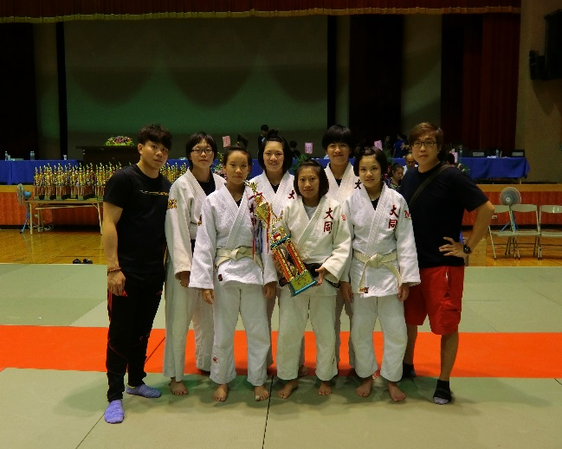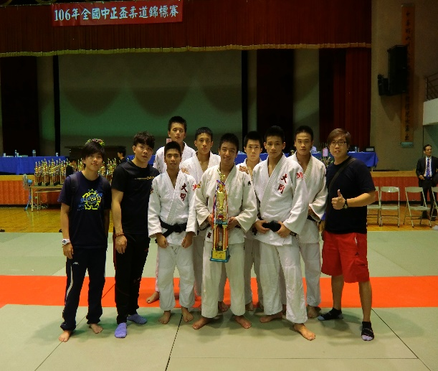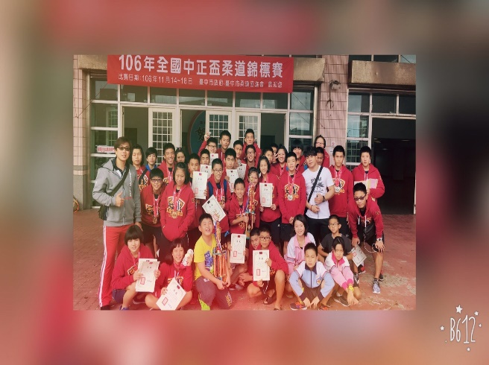 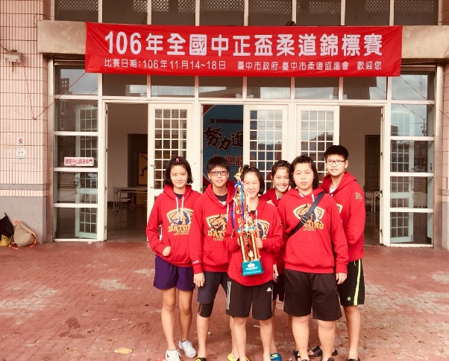

|  |  |  |  |  |  |  |
| --- | --- | --- | --- | --- | --- | --- |
| **高中男子團體 第二名** | | |  | **高中女子團體 第二名** | | |
| **316** | **25號** | **廖冠宇** | **316** | **4 號** | **林昱萱** |
| **216** | **28號** | **林喆** | **316** | **6 號** | **張霱文** |
| **216** | **26號** | **林奇峰** | **216** | **6 號** | **李美秀** |
| **216** | **39號** | **羅安** | **216** | **7 號** | **柯吟妮** |
| **216** | **38號** | **顏功鑫** | **116** | **2 號** | **茆子芸** |
| **116** | **24號** | **莊祐承** | **116** | **12 號** | **黃宜盈** |
| **116** | **27號** | **陳右恩** |  |  |  |

|  |  |  |
| --- | --- | --- |
| **社會女子乙組團體 第一名** | | |
| **907** | **17號** | **黃翊淳** |
| **907** | **10號** | **蔡姵萱** |
| **907** | **04號** | **張容瑩** |
| **807** | **07號** | **林淇真** |
| **807** | **11號** | **黃沛緹** |
| **707** | **05號** | **林佩吟** |

|  |  |  |  |  |
| --- | --- | --- | --- | --- |
| **個人賽成績** | | | | |
| **316** | **25號** | **廖冠宇** | **高中男子組第五級** | **第五名** |
| **316** | **4 號** | **林昱萱** | **高中女子組第一級**  **社會女子甲組第一級** | **第三名**  **第三名** |
| **316** | **23號** | **葉承叡** | **格式-固之形** | **第三名** |
| **216** | **26號** | **林奇峰** | **高中男子組第四級** | **第二名** |
| **216** | **28號** | **林 喆** | **高中男子組第三級** | **第三名** |
| **216** | **32號** | **張恒皓** | **格式-固之形** | **第三名** |
| **216** | **39號** | **羅安** | **高中男子組第一級** | **第三名** |
| **216** | **38號** | **顏功鑫** | **格式-投之形** | **第二名** |
| **216** | **7號** | **柯吟妮** | **高中女子組第六級** | **第五名** |
| **116** | **27號** | **陳右恩** | **格式-投之形** | **第二名** |
| **116** | **12號** | **黃宜盈** | **高中女子組第七級**  **社會女子乙組第六級** | **第二名**  **第一名** |
| **116** | **2號** | **茆子芸** | **高中女子組第二級**  **社會女子乙組第二級** | **第二名**  **第一名** |
| **116** | **24號** | **莊祐承** | **高中男子組第二級** | **第五名** |
| **907** | **10號** | **蔡姵萱** | **國中女子組第八級**  **社會女子乙組第五級** | **第一名**  **第二名** |
| **907** | **17號** | **黃翊淳** | **國中女子組第九級** | **第二名** |
| **907** | **33號** | **張恩睿** | **國中男子組第四級** | **第二名** |
| **807** | **11號** | **黃沛緹** | **國中女子組第二級** | **第三名** |
| **807** | **24號** | **馬偉鈞** | **國中男子組第一級**  **格式-柔之形** | **第一名**  **第一名** |
| **807** | **27號** | **盛威凱** | **格式-柔之形** | **第一名** |

**＊國、高中組個人賽前六名將獲得107年全國中等學校運動會參賽資格**